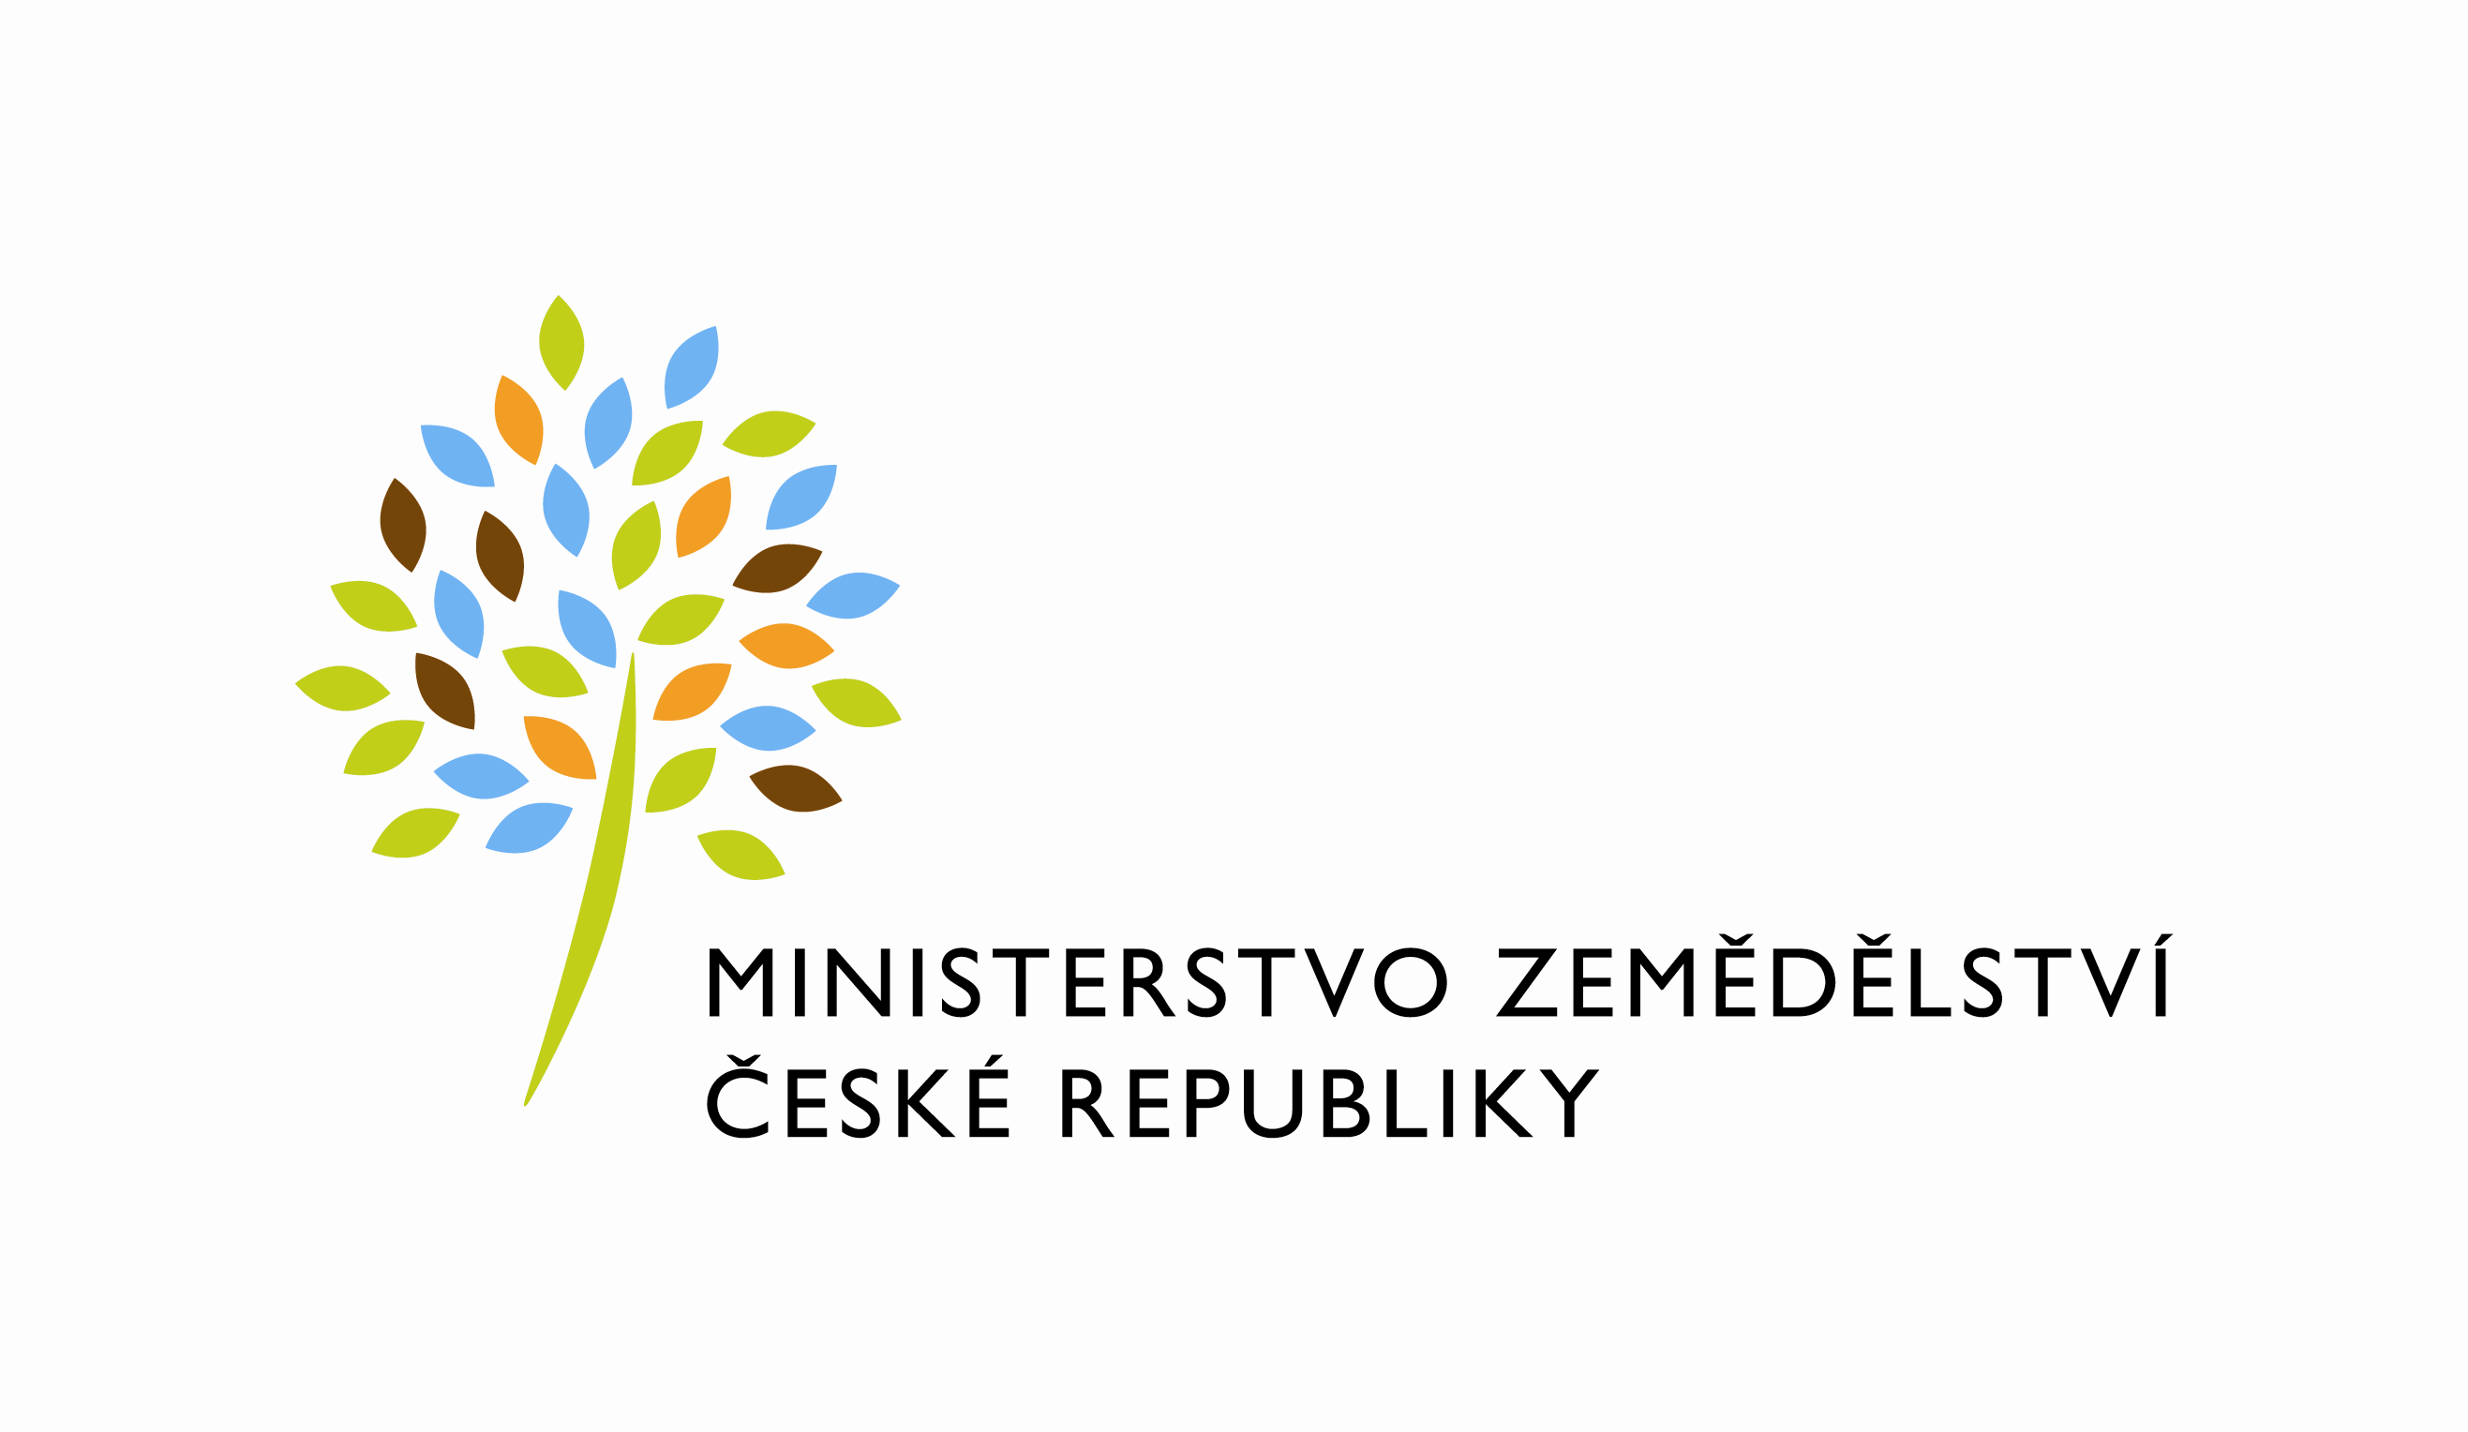
50620/2020-MZE-11141
mze000019637217

Dodatek č. 2 ke Smlouvě o nájmu prostoru sloužícího podnikání

č. 359-2018-11141/2
uzavřený podle zákona č. 89/2012 Sb., občanský zákoník (dále jen „občanský zákoník“), a v souladu s ustanovením § 27 zákona č. 219/2000 Sb., o majetku České republiky a jejím vystupování v právních vztazích, ve znění pozdějších předpisů (dále jen „zákon č. 219/2000Sb.“)

mezi stranami:

Česká republika - Ministerstvo zemědělství
se sídlem Těšnov 65/17, Nové Město, 110 00 Praha 1,
za kterou právně jedná Mgr. Pavel Brokeš, ředitel odboru vnitřní správy, na základě organizačního řádu MZe čj.12061/2017-MZe-11131 ze dne 14. 2. 2017
IČ: 00020478
DIČ: CZ00020478 (v postavení výkonu samostatné ekonomické činnosti, osoba povinná k dani, s odkazem na § 5 odst. 1 a 2 a plátce dle § 6 zákona č. 235/2004 Sb., o dani z přidané hodnoty, ve znění pozdějších předpisů)
bankovní spojení: ČNB Praha 1
číslo účtu: 19-1226001/0710 - nájem
1226001/0710 - služby
Kontaktní osoba: Hana Kasalová, referent odboru vnitřní správy Klostermannova 635/III., 337 01 Rokycany
Tel.: 371 722 639, 725 832 086
E-mail: hana.kasalova@mze.cz
(dále jen „pronajímatel“ na straně jedné)

a

CONCEPT STAV s.r.o.
se sídlem Klostermannova 635/III., 337 01 Rokycany
zapsaný v obchodním rejstříku vedeném Krajským soudem oddíl C, vložka 32641 v Plzni
IČ: 05020824
DIČ: CZ05020824
zastoupený xxxxxxxxxxxxxxxxxxxxxx
bankovní spojení: Raiffeisenbank
číslo účtu: 9334772001/5500
(dále jen „nájemce“ na straně druhé)

(a oba společně „smluvní strany“)

Předmětem tohoto dodatku je změna předmětu nájmu a výše nájemného.

Článek I.

S účinností od 1. 12. 2020 se ruší odstavec 2) článku II. a odstavec 1) článku V. Smlouvy a nahrazují se novým zněním:

1) Předmětem nájmu upraveného touto smlouvou jsou nebytové prostory v Budově - kancelář č. 7 a č. 8 v přízemí o celkové výměře 63,11 m² a sklad č. 38 o výměře 9,99 m² (dále také jen „pronajímané prostory“).

2) Nájemné za předmět nájmu kanceláře činí 514,00 Kč bez DPH za 1m²/rok a za předmět nájmu sklad činí 329,00 Kč bez DPH za 1m²/rok, tj. 35 726,- Kč bez DPH ročně. Nájemné je stanoveno po dohodě smluvních stran nejméně ve výši v místě obvyklé v době uzavření nájemní smlouvy s přihlédnutím k nájemnému za nájem obdobných nebytových prostor za obdobných podmínek.
V souladu s ustanovením § 56a zákona č. 235/2004 Sb., o dani z přidané hodnoty, ve znění pozdějších předpisů, je nájem nemovité věci osvobozen od DPH.

Článek II.

Tento dodatek č. 2 nabývá platnosti dnem jeho podpisu oběma smluvními stranami a sjednává se s účinností od 1. 12. 2020 za předpokladu, že bude neprodleně po podpisu, nejpozději dnem 30. 11. 2020 zveřejněn v registru smluv. Pokud dodatek nebude do dne účinnosti zveřejněn v registru smluv, nabývá účinnosti dnem jeho zveřejnění.
Ostatní ustanovení Smlouvy zůstávají beze změn.
Dodatek č. 2 je vyhotoven ve čtyřech stejnopisech, z nichž pronajímatel obdrží tři stejnopisy a nájemce jeden stejnopis.

Přílohy:
Příloha č. 1: Popis předmětu nájmu s výměrami

V Praze dne V Rokycanech dne

Pronajímatel: Nájemce:

……………………………………………. ……………………………………………

Česká republika – Ministerstvo zemědělství CONCEPT STAV s.r.o.
Mgr. Pavel Brokeš xxxxxxxxxxxxx
ředitel odboru vnitřní správy jednatel

